Міністерство освіти і науки України
Національний університет «Запорізька політехніка»

кафедра програмних засобів

ЗВІТ
з розрахунково-графічного завдання № 1
з дисципліни «Soft skills, групова динаміка та комунікації» на тему:
«СТВОРЕННЯ ПРЕЗЕНТАЦІЙ»

Виконала:
студентка групи КНТ-132 М. Г. Кочева

Прийняв:
доцент В. М. Льовкін

2023
1 СТВОРЕННЯ ПРЕЗЕНТАЦІЙ
  - Мета роботи

1.1.1 Вивчити основні можливості сучасних програм для підготовки презентацій.
1.1.2 Навчитися створювати презентації за допомогою засобів програм для підготовки презентацій.

  - Завдання роботи

1.2.1 Ознайомитися з основними теоретичними відомостями за темою роботи, використовуючи дані методичні вказівки, лекційні матеріали та рекомендовану літературу.
1.2.2 Вивчити можливості однієї з сучасних програм підготовки презентацій, зокрема дослідити пункти головного меню та навчитися:
– створювати та зберігати нові презентації;
– використовувати шаблони слайдів та самостійно змінювати оформлення;
– працювати з місцезаповнювачами;
– встановлювати ефекти анімації елементів слайду;
– встановлювати ефекти переходу при зміні слайдів;
– створювати елементи навігації за презентацією;
– вставляти в презентацію таблиці, графіки, малюнки, кліпи та звукові файли, створені за допомогою інших програм.
1.2.3 Підготувати доповідь за темою, що відповідає індивідуальному завданню, обраному з таблиці А.1 за номером варіанту та узгодженому з викладачем.
1.2.4 Створити презентацію за підготовленою доповіддю, що складається не менше ніж з 10 слайдів.

При створенні презентації обов’язково використовувати такі засоби програм підготовки презентацій:
– зміна кольорової схеми презентації;
– ефекти анімації;
– ефекти переходу;
– розгалуження;
– нотатки.
1.2.5 Оформити звіт з роботи.
1.2.6 Відповісти на контрольні запитання.

  - Короткі теоретичні відомості

Програми підготовки презентацій дозволяють розв’язати безліч проблем, пов'язаних з підготовкою різних доповідей, звітів, розрахунків та аналізу даних. Такі програми розробляються для того, щоб полегшити користувачеві роботу з різними даними, систематизувати їх і зробити більш наочними.
Наявність програми підготовки презентацій у складі офісного пакету стала стандартом на даний момент, наприклад: PowerPoint – у Microsoft Office, Keynote – у iWork, Impress – у LibreOffice та Apache OpenOffice.
Слайди – це чорно-білі та кольорові прозорі плівки для демонстрації на відеоапаратурі, а також зображення, що демонструються на екрані комп'ютера або на проекторі під управлінням комп'ютера.
Нотатки. До кожного слайда додається сторінка нотаток, на якій знаходиться зменшена копія слайдів і відведено місце для нотаток доповідача. Сторінки нотаток використовуються в тому випадку, якщо разом зі слайдами також потрібно представити нотатки доповідача.
Видачі – це короткий зміст презентації, надрукований по два, три або шість слайдів на одній сторінці (роздавальний матеріал), який допомагає стежити за ходом презентації.
При створенні нової презентації PowerPoint та Impress пропонують можливість задати єдиний шаблон оформлення. Користувач має можливість змінювати колір, тип обрамлення, фон і розмір, а також положення на слайді текстових полів та інших об'єктів.
Користувацький інтерфейс PowerPoint 2010 організований подібно до розглянутого у Word 2010: в ньому використовуються стрічка та подання Backstage.
Форматування тексту – один з основних етапів створення професійної презентації. Вдало обраний шрифт і різні текстові ефекти покращують зовнішній вигляд презентації і роблять її більш привабливою і наочною.
У PowerPoint 2003 панель інструментів форматування разом із кнопками, відомими по роботі з іншими додатками, містить кнопки для створення спеціальних ефектів (у PowerPoint 2010 розміщені на вкладці «Основне»).
Програма PowerPoint дозволяє створювати для текстового поля спеціальні ефекти. Для цього призначена команда «Налаштування анімації» (або вкладка «Анімація» у PowerPoint 2010).
Перехід – це спеціальний ефект, що використовується при відображенні нового слайда в ході демонстрації. Він визначає, як буде з'являтися на екрані слайд – відразу чи поступово, і якщо поступово, то який ефект при цьому буде використовуватися.

  - Текст підготовленої доповіді

Мова XML та аналіз XML-файлів
Мова XML використовується для створення структури даних, щоб потім передавати або зберігати їх. Вона популярна у всіх сферах програмування, оскільки відрізняється простотою сприйняття та універсальністю прочитання різними додатками.

Опис мови XML

XML (розширювана мова розмітки) - це мова програмування, яка складається з оголошень у вигляді інформації та визначальних тегів. З її допомогою зручно зберігати та передавати будь-які дані.
Мова не залежить від операційної системи та середовища обробки. XML служить для уявлення деяких даних як структури, які ви можете самі розробити чи підлаштувати під програму чи сервіс.
Саме тому цю мову називають розширюваною, і в цьому її головна перевага, за яку її так цінують.

Плюси мови XML:
- легкість читання, подання у простій формі;
- стандартний вид кодування;
- можливість створення різних структур (списків, схем, дерев);
- можливість відновити дані, збережені в XML;
- можливість обміну даними між будь-якими платформами;
- популярність у різних сферах програмування.

Мінуси мови XML:
- надмірний синтаксис, велика кількість сутностей та тегів;
- один об'єкт може бути представлений у різних описах;
- відсутні стандартні вказівки типу об'єкта.

Структура XML

Мова програмування XML може використовуватися для групування будь-яких даних для створення ієрархії або розмітки.
Структура XML представлена ​​простим самописним синтаксисом:
<?xml version="1.0" encoding="UTF-8"?>
<marvel>
<!-- this is a good man -->
<hero id="positive_character">
<nickname>Captain America</nickname>
<realname>Steven Rogers</realname>
<abilities>Superhuman strength</abilities>
</hero>
<!-- this is a bad man -->
<hero id="negative_character">
<nickname>Red Skull</nickname>
<realname>Johann Schmidt</realname>
<abilities>Superhuman strength</abilities>
</hero>
</marvel>

Тепер розберемо цей приклад докладніше.
Перший рядок документа – це XML декларація. Тут визначається версія XML (version="1.0") та тип кодування документа (encoding="UTF-8").
Далі описується кореневий елемент документа. Кореневий елемент у документі може бути лише один, і він міститиме всі ваші дані. Оскільки ми можемо самі назвати тегами, ми використовували <marvel>...</marvel>. Наш документ міститиме список героїв <hero>...</hero>.
Зауважте, що в документі можна писати коментарі, але це не обов'язкова вимога.
Далі всередині тегу <hero>...</hero> ми описуємо кожного героя. У нас є тег <nickname>...</nickname>, у який ми записали псевдонім героя, <realname>...</realname> — у який ми записали реальне ім'я героя, <abilities>...</abilities> - в який ми записали суперздатності героя.
Також у тега hero є атрибут (id="positive_character"). Атрибути надають додаткову інформацію щодо елемента. Ця інформація може бути важливою для додатків, які маніпулюватимуть цим елементом. Значення атрибута завжди повинне полягати в лапки. Назву атрибута ви можете придумати самі, оскільки мова - розширюється.
Синтаксис XML виглядає просто, але не приймає помилок. Наприклад, якщо ви пропишите значення атрибута без лапок, це викликає синтаксичну помилку, тому обов'язково валідуйте свій файл.

Для чого використовується мова XML

XML може застосовуватись у будь-якій сфері програмування. Наприклад, ієрархії з XML-даними можуть використовуватися в:
- XHTML – для відображення сторінок в інтернеті;
- SVG - для опису картинок у векторному форматі;
- RDF – для опису ресурсів каталогів;
- WSDL – для звернення до віддалених програм та веб-сервісів;
- OWL - для опису структури каталогів;
- XAML – для опису інтерфейсу програм.

Синтаксис XML також можна використовувати для представлення математичних символів, медичних формул, синтезаторів мови і т.д.

Додатки XML

- XPath - неймовірно гнучкий, потужний і простий інструмент для навігації за документами XML. Використовується для пошуку запитів до елементів;
- XQuery — мова запитів, розроблена для обробки даних у форматі XML;
- XSLT — використовується для трансформації документів XML в інші формати (наприклад, для трансформації XML в HTML).

XML і HTML

XML не є заміною HTML. Ці дві мови доповнюють одна одну.
HTML використовується для відображення інформації, а XML - для зберігання та транспортування інформації.
У XML ви винаходите свої власні теги, оскільки в мові немає певних тегів. У HTML всі теги, що використовуються, визначаються стандартами HTML.
У документах XML можуть міститися будь-які необов'язкові описи, щоб інші додатки могли виконати перевірку його структури.
Документ XML можна перетворити на формат HTML. При передачі даних із сервера до браузера цей процес виконується автоматично. Щоб вручну конвертувати XML у HTML, можна використовувати онлайн-інструменти.
Також можна виконати зворотне перетворення HTML на XML.

Як відобразити код XML

Відкрити документ у цьому форматі можна будь-яким із зазначених способів:
- Блокнот Windows;
- Браузер;
- Microsoft Excel;
- Microsoft Word;
- Спеціалізовані редактори XML, наприклад, XML Editor.

Висновок

Загалом, розуміння мови XML та навички аналізу XML-файлів можуть бути корисними для багатьох сфер, включаючи веб-розробку, бази даних, аналітику даних та багато іншого. Ця мова використовується у всіх галузях програмування і дуже популярна як метод перетворення об'ємної інформації у форму ієрархії для її зручного зберігання.
  - Презентація

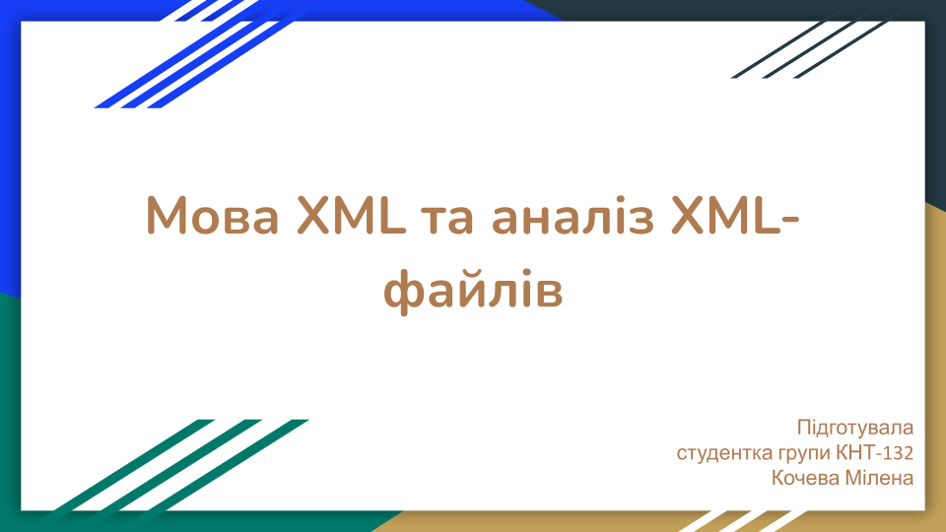
Слайд 1

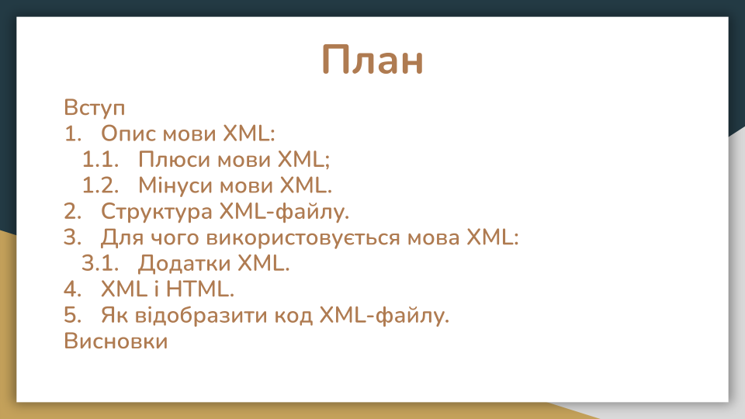
Слайд 2
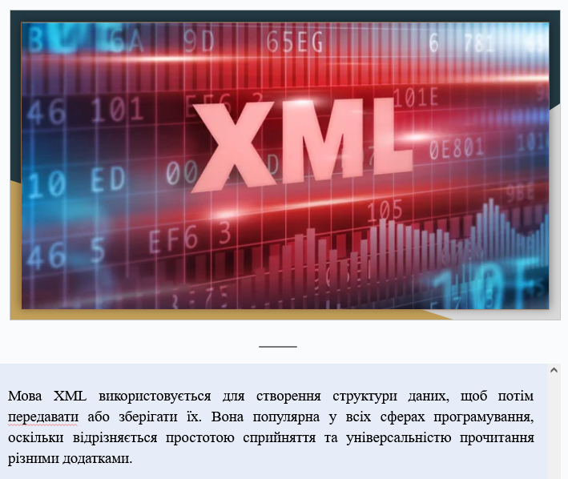
Слайд 3 з нотатками доповідача

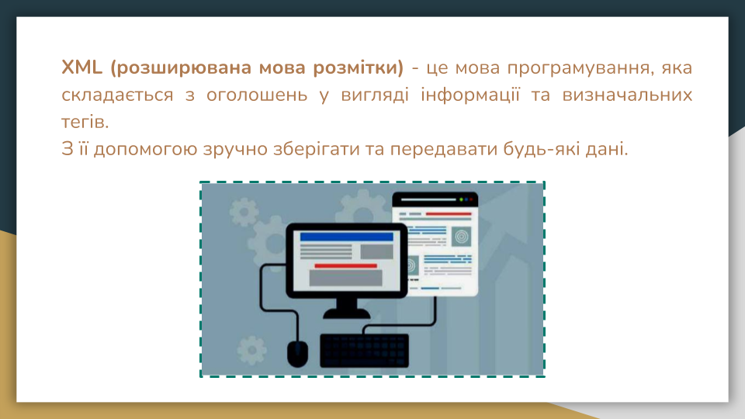
Слайд 4

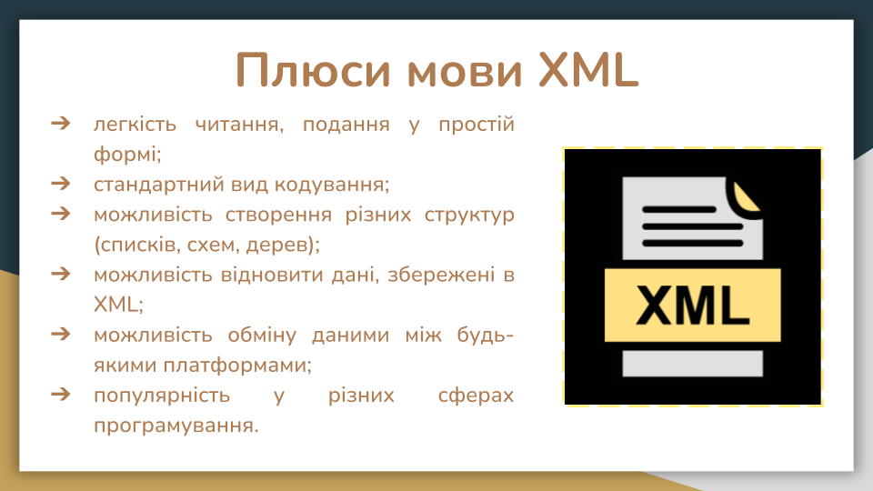
Слайд 5

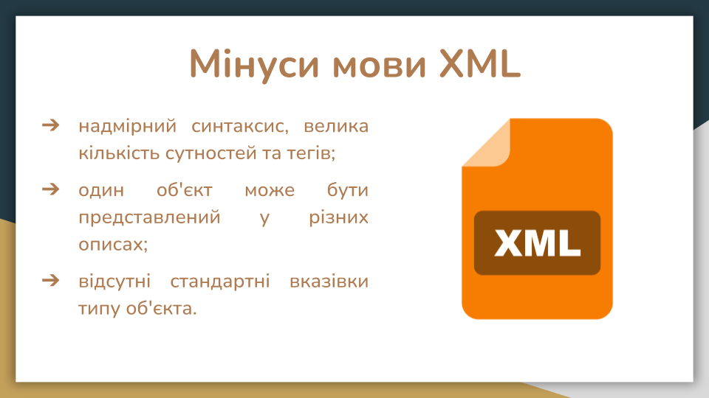
Слайд 6

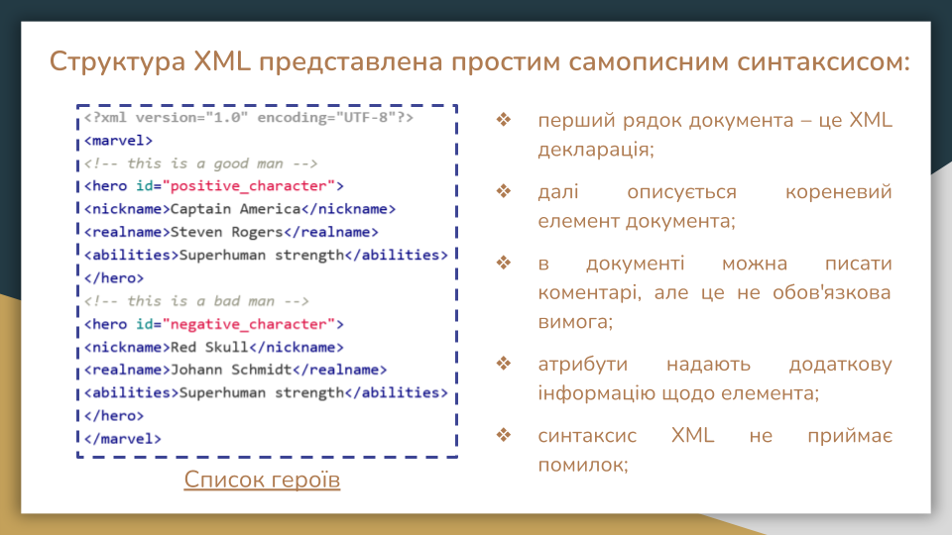
Слайд 7

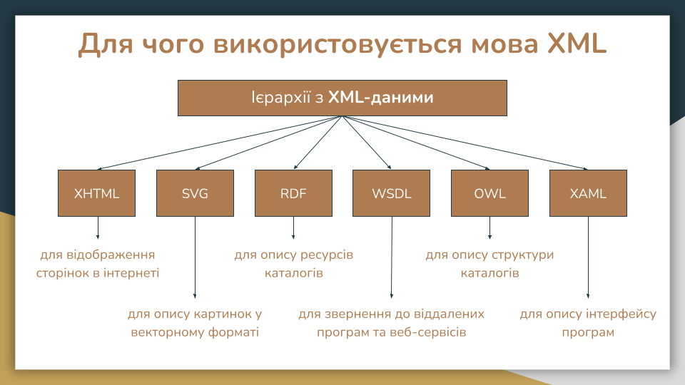
Слайд 8

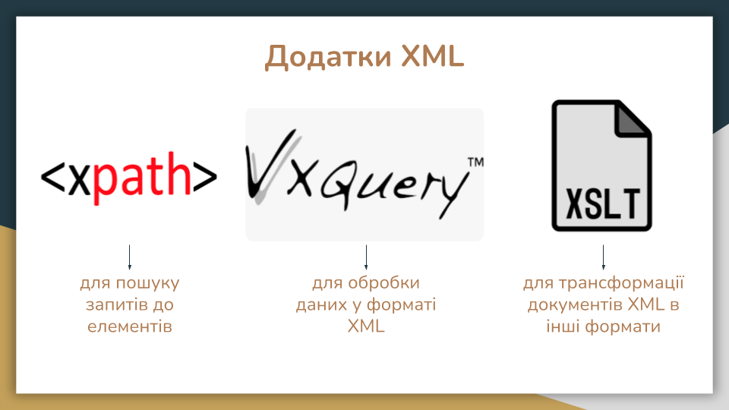
Слайд 9

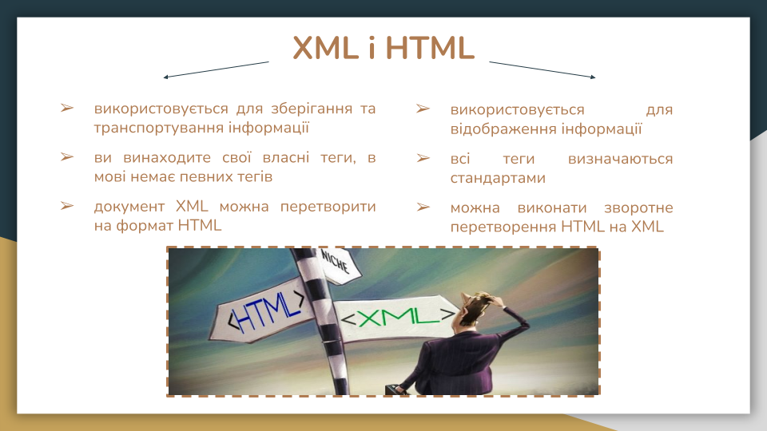
Слайд 10

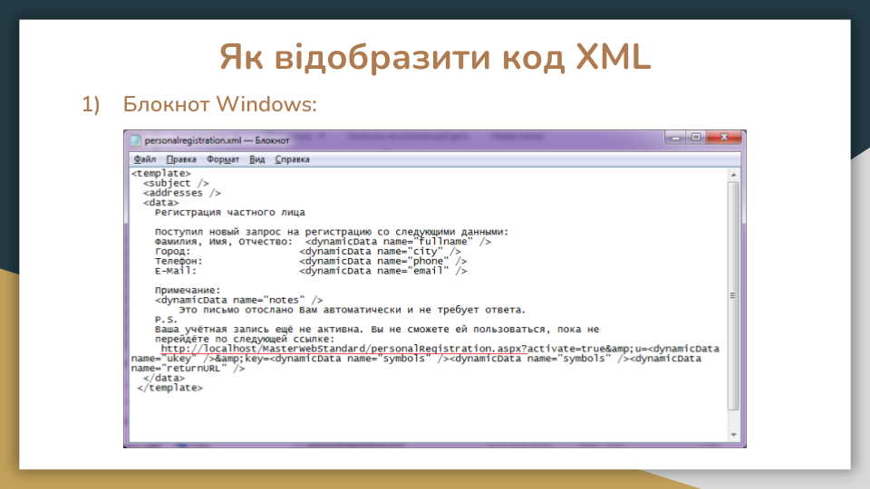
Слайд 11

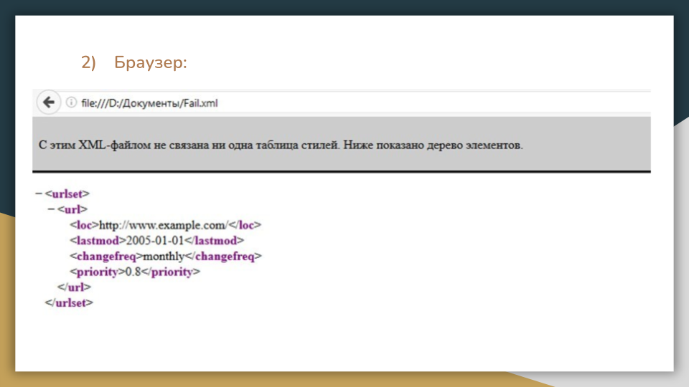
Слайд 12

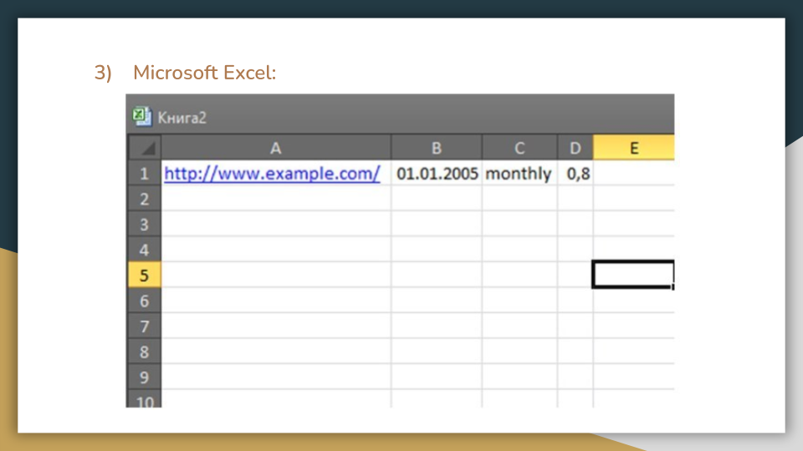
Слайд 13

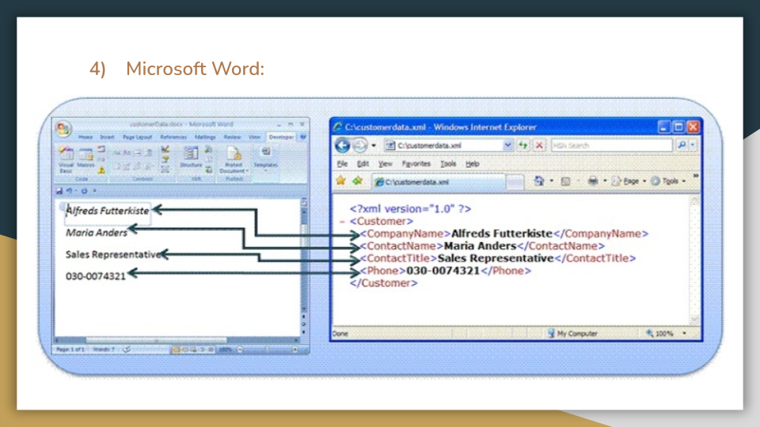
Слайд 14

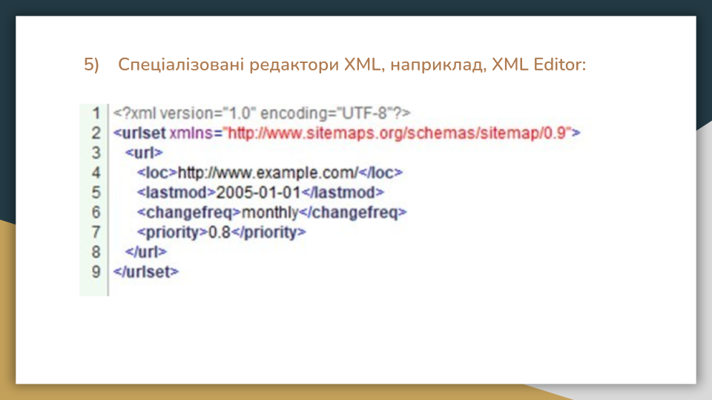
Слайд 15

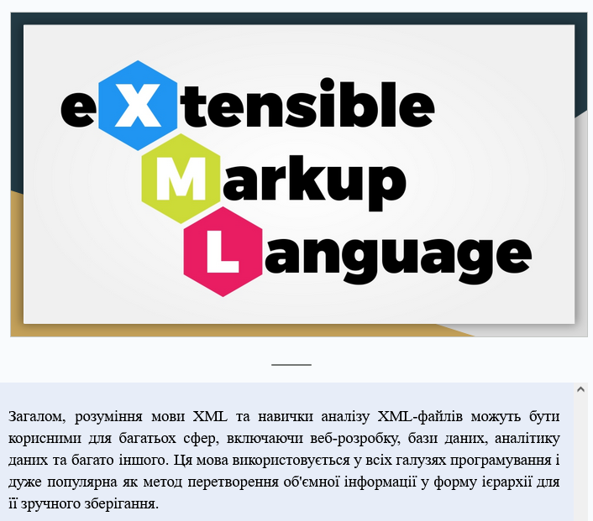
Слайд 16 з нотатками доповідача
  - Висновки

В результаті вивчення основних можливостей програм для підготовки презентацій я успішно навчилася ефективно створювати презентації, використовуючи стандарти, що діють у даній галузі. Отримані знання та практичні навички використання програм для підготовки презентацій допоможуть мені ефективніше працювати з презентаціями та відповідати вимогам професійного оточення.

    - Як в слайд вставити кругову діаграму?
Обрати «Вставка», «Діаграма» і обрати кругову.
    - Як додати автофігуру?
На вкладці «Головна» вибрати групу «Малювання» і додати автофігуру.
    - Як змінити шаблон оформлення слайду?
Ліворуч у розділі Шаблони виберіть пункт Мої шаблони. Виберіть файл шаблону та натисніть кнопку Вибрати.
    - Як переключити презентацію до чорно-білого вигляду?
У PowerPoint використовується кнопка «Чорно-білий вид» стандартної
панелі інструментів.
    - Як додати звук до файлу?
На вкладці Вставлення в групі Медіавміст клацніть стрілку під кнопкою Аудіо. У списку виберіть Аудіо із файлу або Аудіофайл із колекції графіки, знайдіть і виберіть необхідний аудіозапис, а потім натисніть кнопку Вставити. На слайді з'являться піктограма звуку та відповідні елементи керування.

